## LA TEORÍA CELULAR:

Los científicos **Mathias Schleiden** y **Theodor Schwann**, después de diversos estudios citológicos, llegaron a la conclusión de que “tanto los animales como las plantas estaban formados por células y que éstas, tienen vida propia aunque forman parte de un organismo”. De esta manera, sus aportes permitieron postular la **teoría celular: “todos los seres vivos están formados por células. En el interior de las células ocurren numerosas reacciones químicas. Además, toda célula se origina de otra preexistente que contiene información hereditaria y puede transmitirle a las células hijas”.**

## PARTES BÁSICAS DE UNA CÉLULA

Básicamente, todas las células tienen tres partes básicas:

* **Una membrana celular o plasmática** que le da forma, la relaciona con su medio y permite el pasaje de sustancias desde el exterior hacia la célula y desde la célula al exterior.
* Material genético o **ADN** (ácido desoxirribonucleico) que contiene la información genética de la célula.
* **Un citoplasma,** es el medio líquido e interno de la célula. En él se encuentran los organoides celulares quienes cumplen una determinada función metabólica dentro de la célula**.**

## TIPOS DE CÉLULAS

## CÉLULA PROCARIOTA

## 

## CÉLULAS EUCARIOTAS

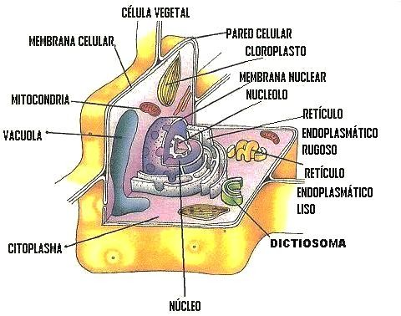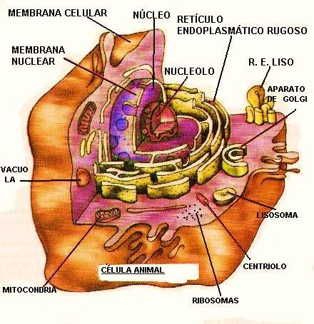

**ACTIVIDADES:**

1. - Completar y pintar los esquemas: con verde las organelas exclusivas de la célula vegetal- con rojo las exclusivas de la animal y con amarillo las comunes de ambas.

## escanear0003escanear0002a- Célula animal b- Célula vegetal

1. En el siguiente cuadro, describir las funciones de los organoides celulares.

|  |  |
| --- | --- |
| **ORGANOIDES**  **CELULARES** | **FUNCIONES** |
| **MITOCONDRIAS** |  |
| **RETÍCULO ENDOPLASMATICO**  **LISO** |  |
| **RETICULO ENDOPLASMATICO**  **RUGOSO** |  |
| **RIBOSOMAS** |  |
| **APARATO DE GOLGI** |  |
| **CENTRIOLOS** |  |
| **LISOSOMAS** |  |
| **CLOROPLASTOS** |  |
| **VACUOLAS** |  |

1. COMPLETAR

|  |  |  |
| --- | --- | --- |
| **PALABRAS CLAVES** | **CÉLULA ANIMAL** | **CÉLULA VEGETAL** |
| Pared celular |  |  |
| Gran Vacuola |  |  |
| Realizan fotosíntesis/ posee cloroplasto |  |  |
| Tienen centriolos  No tienen centriolos |  |  |
| Organelas en común |  |  |